Management und Führung bei Tui (P. Stöckelle)
https://prezi.com/5vbbmey99tz8/tui-group-swot-analysis/

- Mission – Vision – Unternehmensphilosophie – Werte

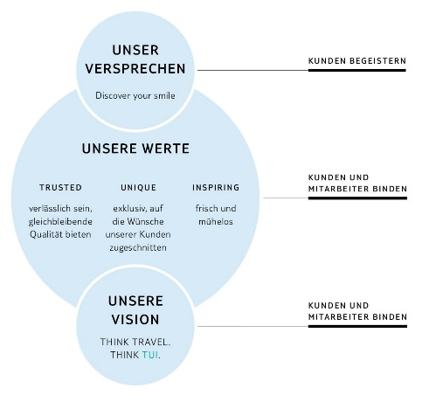
  - Mission:
    - Discover your smile Kunden begeistern

  - Vision:
    - Think travel. Think TUI. Kunden und Mitarbeiter binden

  - Unternehmensphilosophie:

  - Werte:
    - Trusted (verlässlich sein, gleichbleibende Qualität bieten)
    - Unique (exklusiv, auf die Wünsche unserer Kunden zugeschnitten)
    - Inspiring (frisch und mühelos)

- Makroumfeld

  - Politics:
- TUI politikLOUNGE
    - die TUI Group kommuniziert aktiv mit den Vertretern von Politik in Regierungen und Parlamenten sowie mit den diplomatischen Vertretungen der Partnerländer
    - Diskussion, Austausch, transparente Kommunikation = Gebot für moderne Interessenvertretung in demokratischer Gesellschaft

  - Economics:
    - MÄRKTE EUROPA/Börsen fallen - Makroumfeld belastet
    - TUI stellt Reisen fast komplett ein – TUI-Aktie crasht TUI 2,98 -25,85%. 15.03.

  - Social:
  - Technology:
    - Neue innovative Wachstumsfelder:
      - Touristische Online-Plattform LTE (neue Kundengruppen und Märkte erschließen)
      - Entwicklung des asiatischen Marktes (Kooperation mit Reiseplattform des chinesischen Online-Anbieters Alibaba)

    - Digitalisierung und Innovation:
      - Blockchain (Erklärvideo: https://www.youtube.com/watch?v=mFiYiMmHi6c&feature=youtu.be)
      - Plug and Play

  - Nature:
    - Flugreisen und Weltoffenheit mit Klimaschutz verbinden
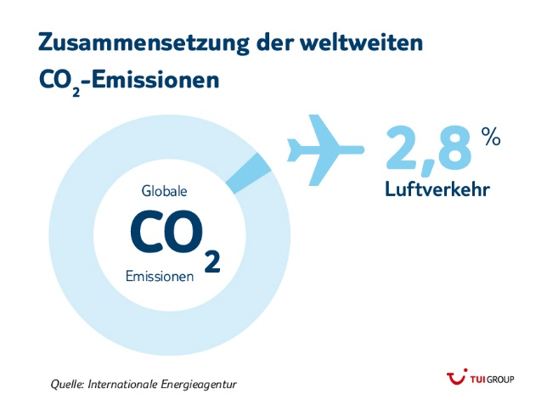
      - Regenerative Kraftstoffe fördern (ökologisch wertvoller Power-to-Liquid-Kraftstoff (PtL) ABER fünfmal so teuer wie fossiles Kerosin)
      - Flugsicherung modernisieren (Digitale Innovationen bei der Flugsicherung, kürzeste Streckenführungen)
      - Weltweit CO₂-neutral wachsen (CO₂-Emissionen bis 2030 gegenüber 2005 um 43 Prozent senken)

- Michael Porter: 5 Kräftemodell

- Wie können die folgenden Probleme von TUI vermieden/verringert werden?
  - Bedrohung durch neue Wettbewerber:
    - Innovation neuer Produkte und Dienstleistungen neuer Kunden auf Markt, alte Kunden kaufen weiter
    - Geld sparen, um damit Forschungen für neue Technologien zu machen dadurch wird es schwerer für Neueinsteiger mit TUI mitzuhalten und sie gehen unter oder beginnen erst gar nicht

  - Bedrohung durch Verhandlungsstärke von Lieferanten
    - Viele verschiedene Fluganbieter und Hotels haben, sodass es erstens verschiedene Optionen für die Kunden gibt und man immer mehrere Optionen hat, falls einer schließt oder zu teuer wird
    - Junge, engagierte Lieferanten suchen, die von TUI abhängig sind und ohne sie nicht überleben könnten

  - Bedrohung durch Verhandlungsstärke von Kunden
    - Eine große Kundenbasis aufbauen verringert die Verhandlungsstärke, Unternehmen hat Möglichkeit den Verkaufs- und Produktionsprozess zu rationalisieren
    - Schnellere Innovation neuere Dinge werden eher auch ohne Rabatte und Sonderangebote gekauft als ältere (z.B.: neue Reiseziele, neue Flugzeuge, …); Kunden springen eher weniger schnell ab, wenn immer neue Produkte ins Sortiment kommen

  - Bedrohung durch Ersatzprodukte und Leistungen
    - Mehr serviceorientiert sein, weniger produktorientiert
    - Kernbedürfnis des Kunden (z.B.: stressfreie Reise/billig/ …) verstehen und nichts verkaufen, was den Kunden nicht interessiert.
    - Erhöhung der Umstellungskosten für Kunden

  - Bedrohung durch bestehende Konkurrenz
    - Sich mit Besonderheiten hervorheben (z.B.: (gibt es wirklich bei TUI) 3 Tage kostenlose Stornierung, vielfältige Zahlungsarten, günstiges parken am Flughafen, gute Kundenbewertungen, App für Android & Apple)

- SWOT Analyse
 |  | Interne Analyse
 |  | Stärken | Schwächen
Externe Analyse | Chancen | Chancen  - Aufbau neuer strategischer Partner mit klarer Zielgruppensprache  - Konzentration des Portfolios auf Hotels mit hoher Gästezufriedenheit im deutschen Markt  - Vereinzelte neue Hotelkomplexe mit weniger Zimmern (bis 300) konzentrieren sich auf Service/Zusatzleistung für Differenzierung | Schwächen  - Aufbauend negativer Imagetrend durch wachsende Märkte in Osteuropa und Russland  - Kostendruck bei den Hotels bei gleichbleibenden Zielen der Wirtschaftlichkeit führt zur Reduzierung der Leistungen für den Kunden und steigenden Nebenkosten im Hotel  - Schwache Infrastruktur
 | Risiken | Stärken  - Hoch- und neuwertige Hotels mit internationalem Standart  - Top of Mind zum Thema Strandurlaub  - Gutes Preis- Leistungsverhältnis im Grundpaket  Neue Hotels auf Zielgruppen ausgerichtet (Familien, Golf, Wellness, Paare, Premium) | Risiken  - Klimawandel und Co2 Emissionen  - Fluktuation, Ölpreise teurer  - Viel Konkurrenz, die TUI möglicherweise überholen könnte

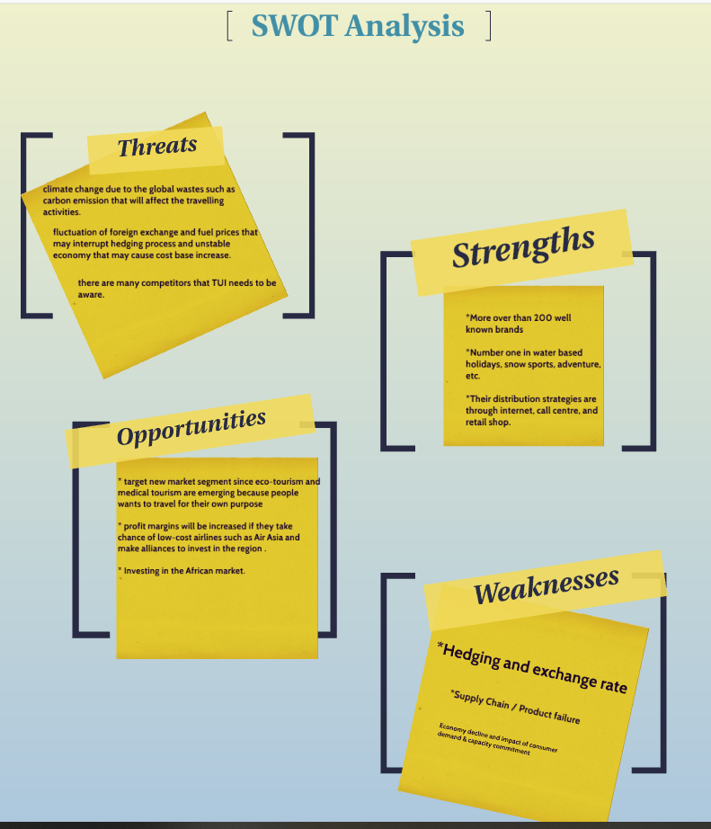

- Scoring Modelle
  - Scoring Modell um zu schauen wer das beste Angebot hat
Hotel A
Krierien | 1-10 Punkte (10 = das Beste)
Lage (im Centrum der Stadt/am Strand/…) | 5
Umgebung | 9
Größe der Zimmer | 7
Extra Angebote (Pool, Kinderbetreuung, …) | 3
Anreise mit Öffentlichen Verkehrsmitteln | 10
GESAMT | 34
Durchschnitt | 34:5=6,8

Hotel B
Krierien | 1-10 Punkte (10 = das Beste)
Lage (im Centrum der Stadt/am Strand/…) | 9
Umgebung | 8
Größe der Zimmer | 4
Extra Angebote (Pool, Kinderbetreuung, …) | 7
Anreise mit Öffentlichen Verkehrsmitteln | 10
GESAMT | 38
Durchschnitt | 38:5=7,6

Fazit Hotel B ist besser
- Managementkonzepte (Überblick über MBO, Qualitätsmanagement, Lean Management, Change Management, Corporate Entrepreneurship)

  - Management by Objectives:
    - Durch die Festlegung von Zielen (Zielvereinbarungen) von Führungskräften und Mitarbeitern, ist es möglich strukturiert und organisiert vorzugehen. Motivation steigt durch Erfolg, Beurteilung und Messung von erreichten Leistungen geht leichter

  - Qualitätsmanagement:
    - Qualität schafft Begeisterung. Wichtigstes Ziel = Kunden begeistern. Ein Urlaub mit TUI ist ein Versprechen – für hohe Qualität und hervorragenden Service. Wir im TUI Qualitätsmanagement arbeiten täglich daran, dieses Versprechen zu halten und weiter auszubauen.

  - Lean Management:
    - Marktanforderungen und differenziertere Marktbearbeitung steigt Kundenwünsche werden immer individueller, hohe Flexibilität ist erfordert durch permanenten Rationalisierungsdruck sowie Wettbewerbseinbrüche TUI muss für Kundenorientiertes Handeln eine schnelle Reaktionsfähigkeit besitzen, falls Veränderungen am Markt auftreten

  - Change Management:
    - TUI = riesiges Unternehmen hat wie jedes Unternehmen Änderungsprozesse z.B.: Ersatz für Mitarbeiter der kündigt finden; Mitarbeiter, die in einer anderen Abteilung möchten um sich weiterzubilden, diese Veränderungen kommen oft vor und betreffen das ganze Unternehmen

  - Corporate Entrepreneurship:
    - Unternehmen braucht es Mitarbeiter die unternehmerisch denken um erfolgreich zu sein. Wichtige Fragen was gefällt dem Kunden, wie bekomme ich seine Aufmerksamkeit, welche Reiseangebote können vorrausichtlich zu einem hohen Gewinn führen, wie kann ich am besten auf die Wünsche der Kunden eingehen und was sind diese Wünsche,
Durch das Wohlfühlen des Kunden, ist die Chance groß weiterempfohlen zu werden

- Managementkonzepte (Umwelt- und Nachhaltigkeitsmanagement, Balanced Scorecard, St. Galler Management Modell)

  - Umwelt- und Nachhaltigkeitsmanagement

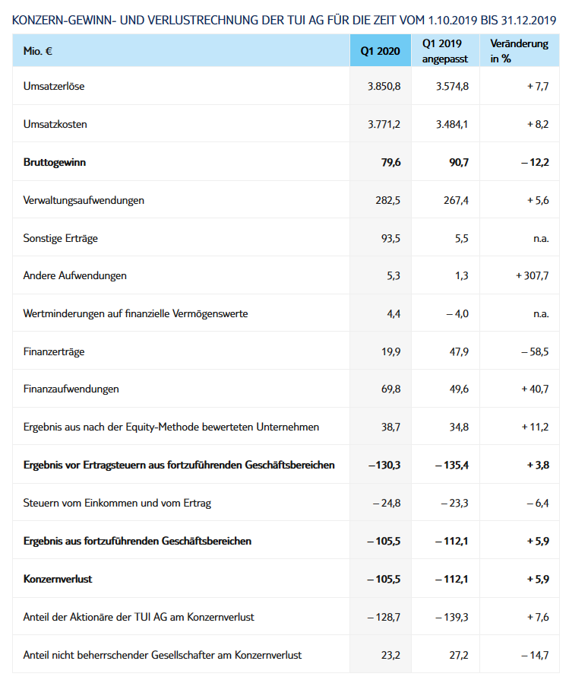
    - Ökonomische Dimension
- Umsatzziele: Marktführer in ihrer Branche sein (Umsatz 2019 = 18,9 Milliarden Euro, operatives Ergebnis = 768 Millionen Euro)
- Gewinnorientierung: 2019 hat TUI einen Verlust von 105,5 Mio.€ gemacht
- Produktivität (Output/Input): 27 Millionen Kunden, 71.473 Mitarbeiter, 150 Flugzeuge, 411 Hotels (Gesamtzahl inklusive der Hotels von Drittanbietern), 18 Kreuzfahrtschiffe
- Wettbewerbsfähigkeit: leider kann ich im Moment nicht sehen wieviel die Reisen im Durchschnitt kosten, da gerade keine Reisen vorhanden sind.

    - Ökologische Dimension
- Naturschonung:
    - TUI Umwelt Champion Umweltfreundliche und Nachhaltige Hotels
    - Globale Tierschutz-Leitlinien für die Tourismusbranche entwickelt
    - Elefantenreiten und Elefantenshows aus dem TUI Angebot genommen
    - Online Broschüre „Reisen mit Respekt“ https://cloud.tui.com/tuiat/images/fileadmin/AT-PDF/Brochuere_Respektvoll_Reisen.pdf
- Rohstoffschonung:
    - Nachhaltigkeitsstrategie seit 2015 = „Better Holydays, Better World“-Strategie (Step lightly, Make a difference, Lead the way, Care more)
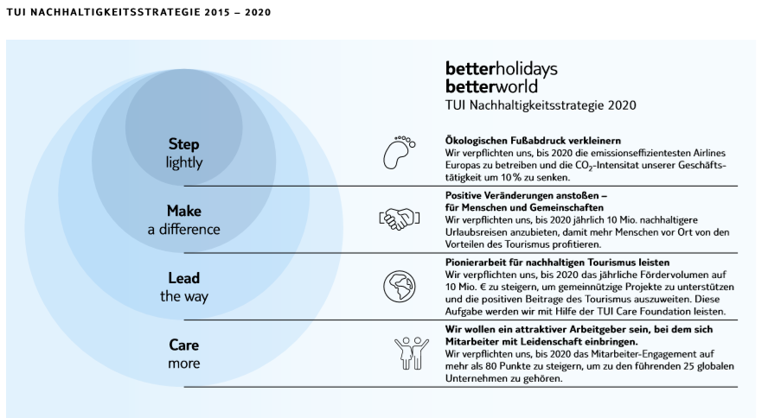
- Emissionsminderung:
    - Seit 2008 können Kunden durch die Zahlung einer Abgabe Klimafreundlicher Fliegen
    - CO2 Kompensation
- Wahrung der Lebensgrundlagen & Lebensqualität:
    - Kinderschutz
    - Menschenrechte (Unterstützung und Respektierung der internationalen Menschenrechte, keine Beteiligungen an Menschenrechtsverletzungen)

    - Soziale Dimension
- Faire Arbeitsbedingungen:
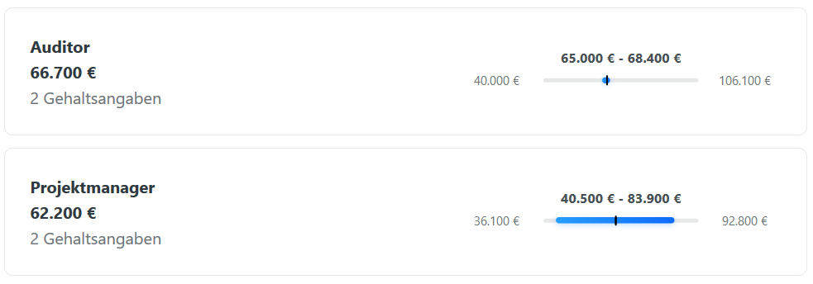

    - Mitarbeiter sind grundsätzlich zufrieden 3,61 Sterne von 81 Mitarbeitern (laut Abstimmung auf KUNUNU)
- Mitbestimmung:
- Arbeitsplatzsicherheit
- Gesellschaftliche Verantwortung

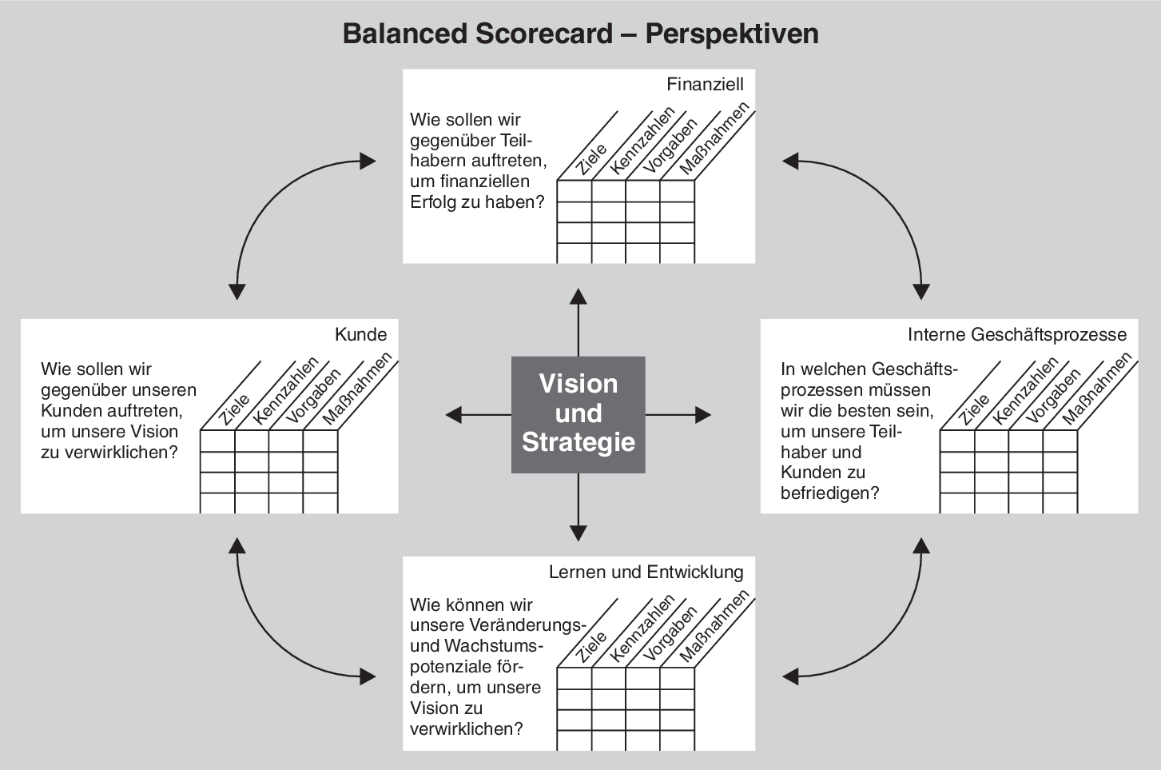
  - Balanced Scorecard
  - St. Galler Management Modell
